Elasticsearch5交流文档

- 预热
- 数据达到PG级别时我们如何快速、高效进行存储,搜索？
- 全文检索的概念是什么？
1.常见的数据类型
我们生活中的数据分为两种；
- 结构化数据：指具有固定格式或有限长度的数据，如数据库，元数据等。
- 非结构化数据：指不定长或无固定格式的数据，如邮件，word文档等。
- 当然有的地方还会提到第三种，半结构化数据，如XML，HTML等，当根据需要可按 结构化数据来处理，也可抽取出纯文本按非结构化数据来处理。
- 2.常见的搜索方式
- 按照数据的分类。搜索也分为两种；
- 对结构化数据的搜索：如对数据库的搜索，用SQL语句。再如对元数据的搜索， 如利用windows搜索对文件名，类型，修改时间进行搜索等。
- 对非结构化数据的搜索：如利用windows的搜索也可以搜索文件内容，Linux下 的grep命令，再如用Google 和百度可以搜索大量内容数据。
- 3.索引的概念
- 索引：将非结构化数据中的一部分信息提取出来，重新组织，使其变得有一定结构， 然后对此有一定结构的数据进行搜索，从而达到搜索相对较快的目的,这部分从非 结构化数据中提取出的然后重新组织的信息，我们称之索引。
- 4.全文索引的概念
这种先建立索引，再对索引进行搜索的过程就叫全文检索(Full-text Search)。
全文索引的过程
- 索引创建：将现实世界中所有的结构化和非结构化数据提取信息，创建索引的过程。
- 搜索索引：就是得到用户的查询请求，搜索创建的索引，然后返回结果的过程。
- Elasticsearch(es)
- es是个啥玩意儿？
ElasticSearch是一个基于Lucene的搜索服务器。它提供了一个分布式多用户能
的全文搜索引擎，基于RESTful web接口。Elasticsearch是用Java开发的，并为Apache许可条款下的开放源码发布，是当前流行的企业级搜索引擎。设计用于云计算中，能够达到实时搜索，稳定，可靠，快速，安装使用方便。
- es搭建
1.环境
jdk1.8.0_151
elasticsearch-5.6.3
- 配置
config文件夹下elasticsearch.yml文件
cluster.name: WLF-ES 集群名称
node.name: WLF-ES01 节点名称
network.host 绑定ip地址，默认0.0.0.0表示所有地址，绑定了ip地址，将暴露在公网中，注意安全防护
http.port 端口号(默认为9200)
config文件夹下jvm.options文件
该文件设置jvm的相应参数，包括垃圾回收策略和虚拟机内存。
一般可以设置Xms和Xmx
- 注意事项
不能使用root进行启动（出于系统安全考虑设置的条件,因为es可以接收用户输入的脚本并且执行，谨防恶意攻击）
否则报错如下：
uncaught exception in thread [main]
org.elasticsearch.bootstrap.StartupException: java.lang.RuntimeExceptin: can not run elasticsearch as root
需要使用非root用户，将elasticsearch文件夹下的所有文件授权给该用户，注意将指定的数据和日志文件授权给该用户
最大虚拟内存太小
报错如下
max virtual memory areas vm.max_map_count [65530] is too low, increase to at least [262144]]
修改sysctl.conf文件，新增如下配置
vm.max_map_count=655360
用户最大可创建文件数太小
报错如下
ERROR: bootstrap checks failed
max file descriptors [4096] for elasticsearch process is too low, increase to at least [65536]
修改/etc/security/limits.conf文件，新增如下配置
* soft nofile 65536
* hard nofile 131072
启动成功日志：
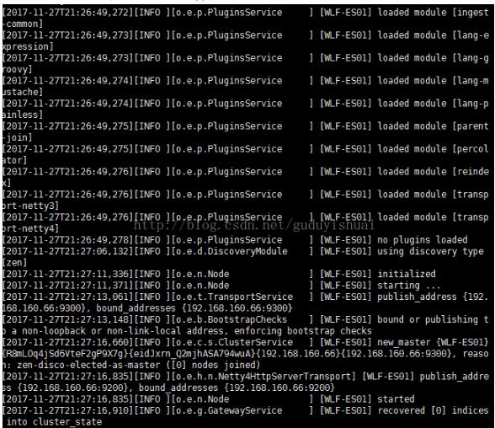
- ES集群工作方式
- 集群的构成
由一个或多个相同的cluster.name的节点组成，共同承担数据和负载的压力。
被选举的主节点将负责管理集群范围内的所有变更，如增加、删除索引、增加、删除节点等。
请求可以发送到集群中的任何节点上，每个节点都知道任意文档所处的位置，并且把请求直接转发到我们所需文档的节点，他都能负责从包含我们所需文档的节点收集回数据，并将最终结果返回给客户端。
- es 的分片在
ElasticSearch集群通过把数据分发到多个存储Lucene索引的物理机上，达到能够存储超出单机容量的信息这一目的。这个分发的过程称为索引分片(Sharding)。在ElasticSearch集群中，索引分片(Sharding)是自动完成的，而且所有分片索引(Shard)是作为一个整体呈现给用户的。整体呈现可以这样理解：当你查询的索引分布在多个分片上时， Elasticsearch会把查询发送给每个相关的分片，并将结果合并在一起，而应用程序并不知道分片的存在。
主分片和副分片
索引内任何一个文档都归属于一个主分片，所以主分片的数目决定着索引能保存的最大数据量。
一个副分片是一个主分片的拷贝，作为保护数据不丢失的冗余备份，并未搜索和返回文档等读操作提供服务。
索引建立的时候就确定了主分片数，但是副分片数课可以随时修改。
- 节点是如何加入集群的
启动第二个节点，只要cluster.name相同，就会自动加入到集群中(同一台机器上)，如果不是同一台机器上，需要配置一个可连接到到的单播主机。
- 节点故障
关闭主节点，集群首先会选举一个新的主节点，新的主节点再立即把在NODE2和NODE3对应的副本分片提升为主分片，此时集群的状态变为yellow.
重启主节点，集群可以将确实的副本分片再次分配，如果NODE1依然拥有之前的分片，他将尝试重用他们，同事仅从主分片复制发生了修改的数据文件。
- 项目中集成es
- Java客户端
- TransportClient(学习)
- JestClient
- RestClient
- NodeClient
- 重点学习TransportClient
NodeClient和TransportClient。两者的主要区别在于是否加入集群。TransportClient是不会加入集群（作为集群的一个节点）。因此TransportClient跟NodeClient相比算是轻量级的。因为不加入集群，因此访问集群需要指定一个或者多个地址。
客户端，顾名思义，就是作为调用的发起方，来向服务器请求数据。因此，我们执行的诸如索引、查询等一系列操作在TransportClient中都提供了对应的接口，这些接口无需过多介绍。
- 代码中使用es
<dependency>
<groupId>org.elasticsearch.client</groupId>
<artifactId>transport</artifactId>
<version>5.6.3</version>
</dependency>
<dependency>
<groupId>org.apache.logging.log4j</groupId>
<artifactId>log4j-core</artifactId>
<version>2.7</version>
</dependency>
<dependency>
<groupId>org.apache.logging.log4j</groupId>
<artifactId>log4j-api</artifactId>
<version>2.7</version>
</dependency>
transport包中的代码需要引入这个Jar

与es服务器建立连接
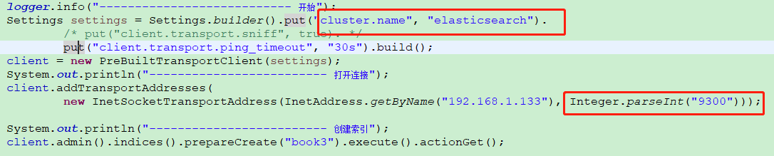
注意：cluster.name必须和服务器上配置的cluster.name相同。
端口值必须是int类型（踩过的坑）。
- 创建mapping
Mysql:库 --> 表 --> 行 --> 列
Es:mapping -- > index-- > type -- > field
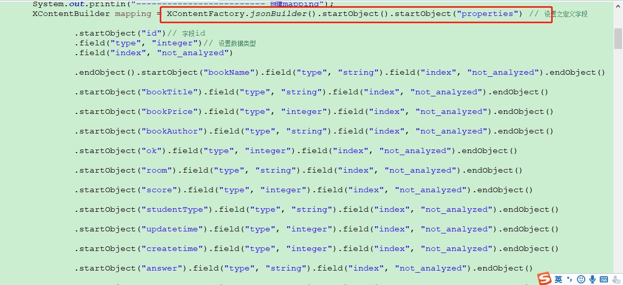
- 向es中添加数据
创建和mapping中定义的字段，属性一致的对象。
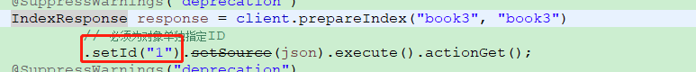
- 简单查询
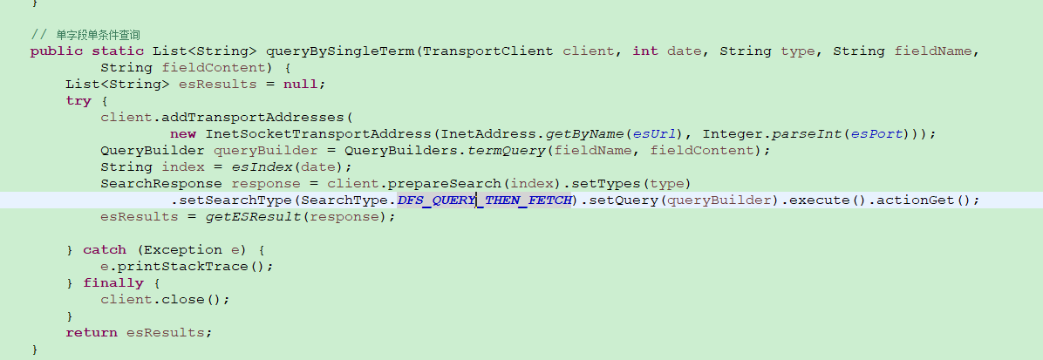
区间查询：
查询字段不为空的
字段匹配查询
通配符匹配查询
批量操作构建器

